ФБУЗ «Центр гигиены и эпидемиологии в Алтайском крае»
Информация для населения
Пассивное курение
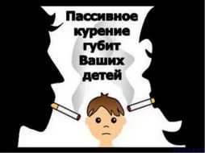

Пассивное курение, согласно исследованиям ученых, не менее опасная штука, чем активное. Курильщик сознательно вдыхая дым сигареты, не задумываясь травит стоящих рядом некурящих людей.Именно травит, так как находящиеся возле него люди, к примеру на автобусной остановке или в уличном кафе, вынуждены вдыхать до 60 % тех токсинов, которые содержатся в табачном дыме. Вредные для здоровья вещества из которых более пятидесяти являются канцерогенами-веществами, способными вызвать развитие злокачественных новообразований. Длительное нахождение в помещении, где постоянно курят, наносит огромный вред организму некурящего человека. Взрослые люди могут хоть каким –то образом избавить себя от нежелательного вдыхания продуктов курения. Маленькие дети этого сделать не в состоянии. Вред от сигаретного дыма, который получают дети курильщиков, просто огромен, То количество токсинов, которое маленький ребенок получает вместе с табачным дымов, способно напрочь убить его иммунитет.Следует учитывать тот факт, что ребенок находится под воздействием табака постоянно, ведь он не способен уйти или проветрить помещение.

Телефон Единого консультационного центра Роспотребнадзора
8 800 555 49 43 (звонок по России бесплатный)

Учебно-консультационный центр по защите прав потребителей,
гигиенического обучения и
воспитания населения
г.Барнаул, ул. Пролетарская 146а,
E-mail:uk-centr 7@altcge/ru,
Телефон: 8(385 2) 503032

2019г.

